GUIA DE ESTUDIO 05
DBA | - Comprende que los diferentes mecanismos de reacción química (oxido-reducción, descomposición, neutralización y precipitación) posibilitan la formación de compuestos inorgánicos.  - Comprende la conservación de la energía mecánica como un principio que permite cuantificar y explicar diferentes fenómenos mecánicos: choques entre cuerpos, movimiento pendular, caída libre, deformación de un sistema masa-resorte.
LOGRO | Comprende los cambios químicos a partir de la transformación de la energía y los explica mediante reacciones químicas en su cotidianidad.
COMPETENCIA | Desarrollar estrategias de solución que involucren los conceptos características y propiedades de la termodinámica.
OBJETIVO | Determinar las propiedades de la energía en las reacciones químicas.
CONCEPTO | Identidad, comunicación y diversidad. | EJE | La persona como ser social.
TEMA | LA ENERGIA EN LAS REACCIONES QUIMICAS. | FECHA DE PUBLICACIÓN. |  | lunes, 12 de octubre de 2020
TIEMPO DE TRABAJO | 2 Semanas | FECHA DE ENTREGA |  | viernes, 23 de octubre de 2020
VALOR DE LA SEMANA: |  | ALEGRIA
María, nuestra Buena Madre, aunque fueron más de uno los momentos de sufrimiento en su vida, siempre brilló por su alegría. María tenía muchos motivos para ser una mujer alegre, se sabía Madre del hijo de Dios, y estaba convencida de la buena noticia que Jesús nos daba.
Siempre confió en que todo lo que le ocurrió a su hijo tenía un sentido, y vivió la alegría de la resurrección junto a los apóstoles.
Nosotros como cristianos debemos estar siempre alegres. Alegres porque hemos tenido la inmensa suerte de conocer el mensaje de Jesús, el mensaje del amor, y tenemos que transmitirlo a los demás, pero no de una forma cualquiera, sino con alegría, la alegría de conocer el Evangelio y de saber que Cristo resucitó. El Señor quiere que siempre tengamos una sonrisa en la cara. Por eso Madre hoy queremos que la sonrisa sea una constante en nosotros y queremos ser ALEGRES como Tú.

GUIA DE ESTUDIO05
TEMA | DETERMINAR LAS PROPIEDADES DE LA ENERGÍA EN LAS REACCIONES QUÍMICAS.

INTRODUCCIÓN

Muchas sustancias químicas pueden combinarse para dar lugar a otras sustancias de distinta naturaleza. A estos fenómenos los denominamos transformaciones o reacciones químicas.
A las sustancias que inician la reacción química las denominamos reactivos y las sustancias finales que se obtienen son los productos

Conceptos Generales
LA ENERGIA
La energía ha constituido una pieza clave para el desarrollo de la humanidad. El hombre, desde el principio de su existencia, ha necesitado la energía para sobrevivir y avanzar. Pero ¿qué es la energía y por qué tiene tanta importancia?
La energía es la capacidad de los cuerpos para realizar un trabajo y producir cambios en ellos mismos o en otros cuerpos. Es decir, el concepto de energía se define como la capacidad de hacer funcionar las cosas.
La unidad de medida que utilizamos para cuantificar la energía es el joule (J), en honor al físico inglés James Prescott Joule
PROPIEDADES DE LA ENERGÍA

La energía tiene 4 propiedades básicas:
- Se transforma. La energía no se crea, sino que se transforma y es durante esta transformación cuando se manifiestan las diferentes formas de energía.
- Se conserva. Al final de cualquier proceso de transformación energética nunca puede haber más o menos energía que la que había al principio, siempre se mantiene. La energía no se destruye.
- Se transfiere. La energía pasa de un cuerpo a otro en forma de calor, ondas o trabajo.
- Se degrada. Solo una parte de la energía transformada es capaz de producir trabajo y la otra se pierde en forma de calor o ruido (vibraciones mecánicas no deseadas).

CALOR
Es un tipo de energía que se manifiesta cuando se transfiere energía de un cuerpo caliente a otro cuerpo más frío. Esta energía puede viajar de tres maneras principales:

- Conducción: cuando se calienta un extremo de un material, sus partículas vibran y chocan con las partículas vecinas, transmitiéndoles parte de su energía.
- Radiación: el calor se propaga a través de ondas de radiación infrarroja (ondas que se propagan a través del vacío y a la velocidad de la luz).
- Convección: que es propia de fluidos (líquidos o gaseosos) en movimiento.

TEMPERATURA:

La temperatura es una magnitud física que indica la energía interna de un cuerpo, de un objeto o del medio ambiente en general, medida por un termómetro.

Dicha energía interna se expresa en términos de calor y frío, siendo el primero asociado con una temperatura más alta, mientras que el frío se asocia con una temperatura más baja.

Las unidades de medida de temperatura son los grados Celsius (ºC), los grados Fahrenheit (ºF) y los grados Kelvin (K). El cero absoluto (0 K) corresponde a -273,15 ºC.

REACCIONES DE COMBUSTIÓN
Estamos habituados a utilizar sustancias como la madera, el carbón o el butano para aprovechar el calor producido cuando las quemamos. Estos procesos son reacciones de combustión.
La combustión no comienza espontáneamente, sino que debe iniciarse mediante la aplicación de una llama. En toda reacción de combustión es necesaria la presencia del oxígeno como reactivo y se obtienen, cuando el combustible es un hidrocarburo, dos productos de reacción, el dióxido de carbono y el vapor de agua.

Las ecuaciones que corresponden a la combustión de diferentes combustibles son las siguientes:

BALANCEO O AJUSTE DE ECUACIONES QUÍMICAS
Las ecuaciones químicas siguen una serie de normas de escritura e interpretación que les permite tener un significado unívoco. Estas normas son:
- En el primer miembro escribimos los reactivos y en el segundo los productos. Si hay varios reactivos o varios productos, los separamos mediante el signo +.
- Separamos los dos miembros de la ecuación mediante una flecha que indica el sentido de la transformación.
- En la ecuación solo describimos el curso principal de la reacción. No constan los pasos intermedios que pudieran tener lugar, solo el estado inicial (reactivos) y el final (productos).
- Solo escribimos las sustancias que intervienen propiamente en la reacción. No hacemos constar, por ejemplo, el agua de disolución.
- Frecuentemente, indicamos el estado físico de las sustancias que intervienen. Después de la fórmula añadimos los símbolos (s), (l), (g) y (aq).
- En ocasiones, empleamos algunos símbolos para identificar otras características del proceso.
- El símbolo ∆, colocado sobre la flecha, indica el sentido de la transformación, significa ‘calentamiento’.
- Una flecha junto a un producto significa ‘desprendimiento de gas’.
- Una flecha junto a un producto significa ‘formación de un precipitado sólido’
MÉTODOS DE AJUSTE DE ECUACIONES
La ecuación química también debe expresar las cantidades relativas de las sustancias que intervienen.
EJEMPLO:
PROFUNDIZACIÓN DE LOS CONTENIDOS.
CONVERSION DE UNIDADES DE TEMPERATURA
EJEMPLOS
1.- La temperatura normal del cuerpo es 98.6 °F. ¿Cuál es la temperatura en grados Celsius?
Para poder resolver este problema necesitamos la tercera de las fórmulas anteriores, de Fahrenheit a Celsius:
Comenzamos a sustituir los datos:
°C = 5(98.6 – 32) / 9
°C = 5(66.6) / 9 = 333/9 = 37 °C
2.- La temperatura de un día invernal de Boston es -10.3 °C. convierte esta temperatura a grados Fahrenheit.
Para la resolución de este problema necesitamos la última fórmula, de Celsius a Fahrenheit:
Comenzamos a sustituir los datos:
°F= 9(-10.3)/5 + 32
°F= -92.7/5 + 32 = -18.54 +32 = 13.5 °F.

RECUERDA SI TIENES ACCESO A INTERNET EN ESTOS SITIOS PUEDES COMPLEMENTAR TU CONOCIMIENTO:
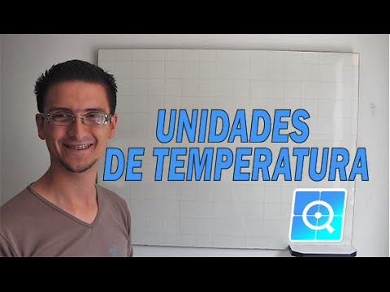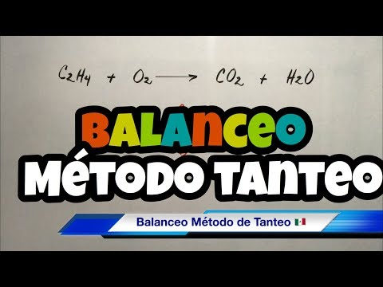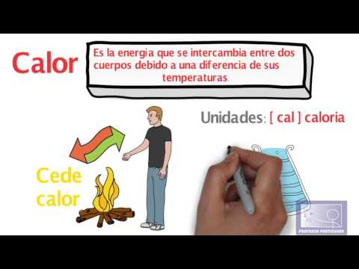

Te invitamos a que realices el siguiente organizador gráfico o rutina de pensamiento, teniendo en cuenta la información dada anteriormente. (No es necesario imprimir esta imagen, se puede realizar el diagrama en una hoja y resolver, para anexar en el taller que enviara a su profesor) COMO PRIMER PUNTO DEL TALLER DE TRABAJO
RUTINA DE PENSAMIENTO
Completa la siguiente rutina de pensamiento teniendo en cuenta la información que se encuentra en la guía de estudio.
Titulares: Resume el tema como si publicaras un titular en un periódico informativo. Recuerda poner una imagen llamativa y escoger un título relacionado con el tema.

https://www.fundacionendesa.org/es/recursos/a201908-que-es-la-energia
https://www.significados.com/temperatura/
https://ladiferenciaentre.info/calor-y-temperatura/
file:///E:/MODULOS/Texto_quimica_1_BGU.pdf

